### Turing machine

#### description

C’est un module de séquenceur en boucle aléatoire. Ce module est utile pour de la musique générative

#### Schéma

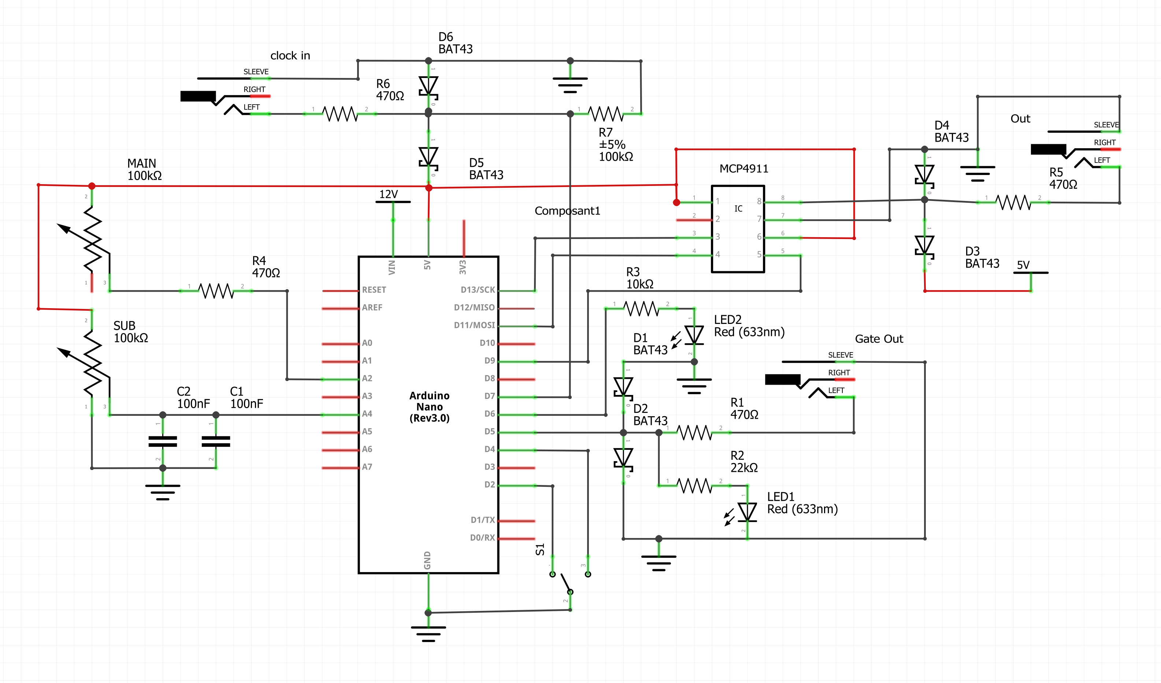

<https://note.com/solder_state/n/n8a489f0b857a>

#### Liste des composants

|  |  |
| --- | --- |
| Composants | Quantité |
| Arduino nano | 1 |
| Potentiomètre 100 kΩ | 2 |
| Condensateur 100 nF | 2 |
| Résistance 470 Ω | 4 |
| Switch | 1 |
| Résistance 10 kΩ | 1 |
| Résistance 22 kΩ | 1 |
| Diode zener BAT 43 | 6 |
| LED | 2 |
| Jack 3,5 mm | 3 |
| MCP4911 | 1 |

#### CAD

